4.รับค่าจากสวิตช์ เพื่อสั่งให้ Relay ทำงาน (Switch_Relay.ino)
ต่อแผงวงจร ZX-01 Switch และ Relay4i เข้ากับ AX-NodeMCU

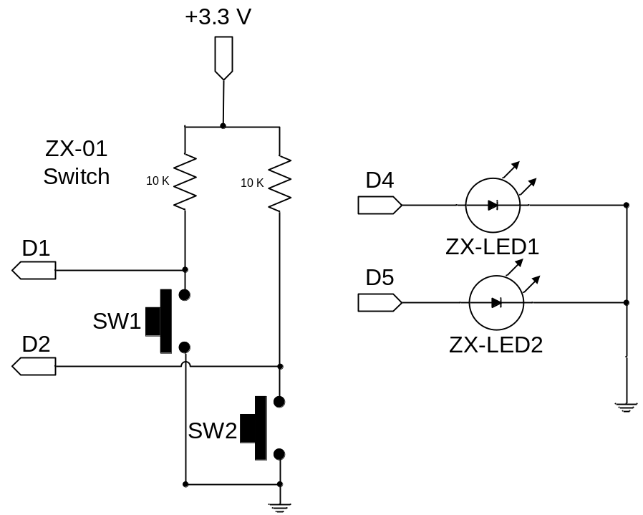
const int sw1 = D1;
const int sw2 = D2;
const int Rel1 = D4;
const int Rel2 = D5;
int st_sw1=0;
int st_sw2=0;
int st_1=0;
int st_2=0;
int last_st_sw1=1;
int last_st_sw2=0;
void setup() {
pinMode(Rel1, OUTPUT);
pinMode(Rel2, OUTPUT);
pinMode(sw1, INPUT);
pinMode(sw2, INPUT);
}
void loop() {

st_sw1=digitalRead(sw1);
if((st_sw1==0)&&(last_st_sw1==1)){
st_1=~st_1;
digitalWrite(Rel1,st_1);
delay(250);
}
last_st_sw1 = st_sw1;

st_sw2=digitalRead(sw2);
if((st_sw2==1)&&(last_st_sw2==0)){
st_2=~st_2;
digitalWrite(Rel2,st_2);
delay(250);
}
last_st_sw2 = st_sw2;
}
เมื่อรันโปรแกรมระบบจะรอการกดสวิตช์ SW ทั้ง 2 ตัว
เมื่อกดสวิตช์ SW1 ตัว Relay1 จะทำงานทันที ถ้าไม่อยากให้ Relay1 ทำงานแค่กดสวิตช์อีกครั้ง
เมื่อกดสวิตช์ SW2 ตัว Relay2 จะไม่ทำงานจนกว่าจะปล่อยสวิตช์ ถ้าไม่อยากให้ Relay2 ทำงานแค่กดสวิตช์อีกครั้ง

